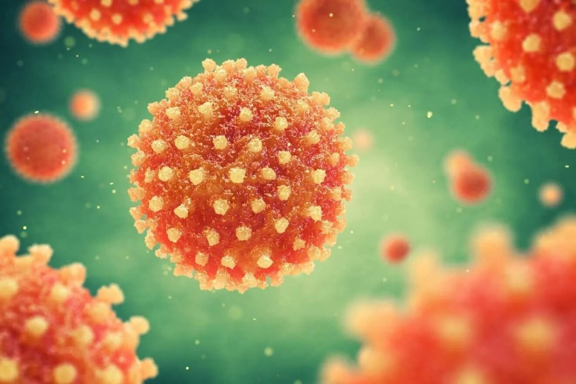
Гепатит А: профилактика

Вирусный гепатит А - острое инфекционное заболевание, поражающее печень. Гепатитом А чаще болеют дети дошкольного и школьного возраста. Любой человек, ранее не болевший и не привитой против вирусного гепатита А, при попадании вируса в организм заболевает.

Пути передачи вируса - водный, пищевой и контактно-бытовой.

Факторами передачи вируса гепатита А являются вода, термически не обработанные пищевые продукты, кроме того, вирус передается через грязные руки.
При водном пути передачи заражение происходит при использовании недоброкачественной питьевой воды, инфицированной вирусом гепатита А. Опасность представляет вода рек, озер, морей и других водоемов, загрязненная сточными водами и используемая населением для питья или купания.
Контактно-бытовой путь передачи инфекции реализуется при несоблюдении правил личной гигиены. Факторами передачи при этом служат руки, а также все предметы, контаминированные возбудителем инфекции. Инфицирование рук чаще всего происходит в местах общественного пользования, в результате контакта с загрязненными дверными ручками, перилами, через загрязненные предметы обихода (посуда, полотенца, белье, игрушки и т.д.).
Пищевой путь передачи: к обсеменению практически любых продуктов может привести несоблюдение правил личной гигиены больным гепатитом А (загрязненные руки), использование загрязненной вирусом воды, посуды. Фактором передачи служат термически не обработанные пищевые продукты - фрукты, овощи, салаты, а также загрязненные (обсемененные) готовые блюда - салаты, холодные закуски, винегреты, соки, вяленая дыня, молоко, мороженое и другие.
Продукты могут инфицироваться во время производства на пищевых предприятиях, предприятиях общественного питания и торговли любой формы собственности. Ягоды, овощи, зелень контаминируются (загрязняются) вирусом гепатита А при выращивании на полях орошения или на огородах, удобряемых фекалиями. Морепродукты могут быть инфицированы вирусом при отлове моллюсков в загрязненных сточными водами прибрежных водах.

Источником инфекции является больной человек. Вирус выделяется из организма с фекалиями. Наибольшее количество вируса выделяется за 7-10 дней до появления первых симптомов и в первую неделю заболевания.

Инкубационный период (время от момента попадания вируса в организм до появления клиники) составляет от 7 до 50 дней, в среднем 21-35 дней.

Вирусный гепатит А - это достаточно серьезное заболевание, требующее немедленной, обязательной госпитализации. Начинается заболевание с повышения температуры тела, слабости, недомогания, головной боли, снижения аппетита. Беспокоят тошнота, рвота, задержка стула или жидкий стул, боли в правом подреберье. Через 3-5 дней появляется наиболее яркий признак заболевания - желтуха. Моча приобретает цвет пива, слизистые оболочки, склеры, кожные покровы становятся желтыми, стул обесцвечивается. Именно желтуха в подавляющем большинстве случаев заставляет обратиться к врачу. То есть, в период наиболее массивного выделения вируса человек ведет привычный образ жизни и активно распространяет вирус в окружающую его среду.
К тому же, болезнь может протекать в безжелтушной или бессимптомной форме, такие случаи очень редко выявляются и регистрируются, что также способствует активному распространению вируса гепатита А. Течение заболевания обычно среднетяжелое или легкое. Заканчивается выздоровлением.
С возрастом частота желтушных и тяжелых форм заболевания увеличивается. Усугубляет течение болезни наличие хронических заболеваний печени, в частности, хронических вирусных гепатитов В и С.

Профилактика вирусного гепатита А направлена на разрыв фекально-орального механизма передачи и, прежде всего, на улучшение санитарно-гигиенических условий жизни населения:
- обеспечение доброкачественной питьевой водой,
- обеспечение безопасными в эпидемическом отношении продуктами питания;
- создание условий гарантирующих соблюдение санитарных правил и требований, предъявляемых к заготовке, транспортировке, хранению, технологии приготовления и реализации продуктов питания;
- обеспечение повсеместного и постоянного выполнения санитарно-технических, гигиенических норм и правил санитарно-противоэпидемического режима в детских учреждениях, учебных заведениях.

Необходимо помнить о том, что заболевание легче предупредить, чем лечить. Одной из важных мер профилактики вирусного гепатита А является вакцинация, и прежде всего путешественников, туристов, отдыхающих в природных условиях, а также выезжающих в южные страны, где регистрируется высокая заболеваемость гепатитом А (страны Африки (включая Египет и Тунис), Азии (Турция, Средняя Азия, Индия и Юго-Восточная Азия, включая острова), некоторые страны Южной Америки и Карибского бассейна.

Группы риска по заболеванию гепатитом А:
- дети дошкольного и школьного возраста;
- медицинские работники (врачи, персонал отделений по уходу за больными);
- воспитатели и персонал образовательных учреждений;
- работники сферы обслуживания населения, прежде всего занятые в организациях общественного питания, предприятиях пищевой промышленности;
- работники по обслуживанию водопроводных и канализационных сооружений и сетей;
- лица, выезжающие в неблагополучные регионы и страны, где регистрируется вспышечная заболеваемость гепатитом А;
- контактные лица в очагах вирусного гепатита А.

Как защитить себя от заболевания вирусным гепатитом А?

Если Вы заботитесь о своём здоровье и о своём будущем - примите правильное решение о проведении иммунизации уже сейчас. Иммунизация против гепатита А проводится двукратно, с интервалом в 6-12 месяцев. Уже после введения 1-й дозы длительность защиты составляет не менее 12-18 месяцев. После проведения двукратной иммунизации сформированный иммунитет обеспечит защиту от заболевания вирусным гепатитом А до 15 лет.
Кроме этого от заражения вирусом гепатита А защищает соблюдение элементарных санитарно-гигиенических правил:
- Мойте руки перед едой и после посещения туалета;
- Пейте только кипяченую воду;
- Не употребляйте в пищу грязные фрукты и овощи;
- Фрукты и овощи мойте кипяченой водой.

Эти элементарные меры защитят Вас не только от гепатита А, но и от других кишечных инфекций.

